
BỘ CÔNG THƯƠNG
TRƯỜNG CAO ĐẲNG KỸ THUẬT CAO THẮNG
KHOA CÔNG NGHỆ THÔNG TIN

….. 🙦 🕮 🙤 …..
BÁO CÁO
ĐỒ ÁN MÔN HỌC LẬP TRÌNH DI ĐỘNG
ĐỀ TÀI:
ỨNG DỤNG TIN TỨC
GVHD : LỮ CAO TIẾN
SV1 : NGUYỄN THÀNH LỄ - 0306191329
SV2 : NGUYỄN NHỰT TÂN - 0306191360

TP.HỒ CHÍ MINH, ngày 04 tháng 06 năm 2022

MỤC LỤC

1
MỤC LỤC 1
MỤC LỤC HÌNH ẢNH 1
CHƯƠNG 1 : GIỚI THIỆU ĐỒ ÁN 1
1.1 Version 1
1.2 Giới thiệu 2
1.2.1 Phạm vi 2
1.2.2 Người tham gia 2
CHƯƠNG 2 MÔ TẢ ĐỒ ÁN 2
2.1 Chức năng 2
2.1.1 Yêu cầu chức năng 2
2.1.2 Đối với người dùng 2
2.1.2.1 Đăng nhập 2
2.1.2.2 Đăng ký 4
2.1.2.3 Trang chủ 5
2.1.2.4 Quản lý tài khoản 6
2.1.2.5 Xem bài viết theo danh mục 7
2.1.2.6 Chi tiết bài viết 8
2.1.2.7 Danh sách tìm kiếm 9
2.1.2.8 Bình luận 12
2.1.2.8 Cài đặt 13
2.2 Phi chức năng 17

MỤC LỤC HÌNH ẢNH
Hình 2.1 Giao diện đăng nhập 4
Hình 2.2 Giao diện đăng nhập thất bại 5
Hình 2.3 giao diện đăng ký 6
Hình 2.4 Giao diện trang chủ 7
Hình 2.5 Quản lý tài khoản 8
Hình 2.6 giao diện danh mục 9
Hình 2.7 Chi tiết bài viết 10
Hình 2.8 Giao diện tìm kiếm 11
Hình 2.9 Từ khóa tìm kiếm không tìm thấy 12
Hình 2.10 Tìm thấy kết quả tìm kiếm 13
Hình 2.11 Giao diện bình luận 14
Hình 2.12 Giao diện cài đặt 15
Hình 2.13 Giao diện hoạt động của tài khoản 16
Hình 2.14 Giao diện tin đã xem 17
Hình 2.15 Giao diện tin đã bình luận 18

CHƯƠNG 1 : GIỚI THIỆU ĐỒ ÁN
  - Version
STT | TÊN | LÝ DO | THỜI GIAN | VERSION
1 | Nguyễn Thành Lễ | Tạo file báo cáo , phân tích mô tả yêu cầu | 08/06/2022 | Version 1

  - Giới thiệu
    - Phạm vi
- Đây là đồ án môn lập trình di động, là ứng dụng xem tin tức cho sinh viên , giáo viên . Đồ án có quy mô nhỏ các chức năng và giao diện được thiết kế dựa trên Website trường Cao Đẳng kỹ thuật Cao Thắng
    - Người tham gia
- Nguyễn Thành Lễ
- Nguyễn Nhựt Tân

CHƯƠNG 2 MÔ TẢ ĐỒ ÁN

2.1 Chức năng

2.1.1 Yêu cầu chức năng
- Đăng nhập/đăng ký
- Trang chủ (slider , mới , nhiều , …)
- Quản lý tài khoản
- Quản lý thông báo
- Danh sách bài viết theo danh mục
- Chi tiết bài viết
- Danh sách tìm kiếm
- Tìm kiếm nâng cao
- Bình luận
- Cài đặt

2.1.2 Đối với người dùng

2.1.2.1 Đăng nhập

Mô tả : là giao diện cho người dùng đăng nhập tài khoản,nhập tài khoản ,mật khẩu và nhấn nút đăng nhập .Khi người dùng đăng nhập có thể dùng các chức năng dành cho tài khoản đã đăng nhập như : cập nhật thông tin cá nhân , đổi mật khẩu , bình luận bài viết , xem tin đã xem/ đã bình luận .

Luồng sự kiện :

- Người dùng điền thông tin : tài khoản , mật khẩu.

- Nhấn nút đăng nhập . Hệ thống kiểm tra thông tin đăng nhập của người dùng nếu đúng thì sẽ được chuyển giao diện tới trang chủ , nếu sai thì sẽ hiện thông báo tài khoản hoặc mật khẩu sai và sẽ ở lại giao diện đăng nhập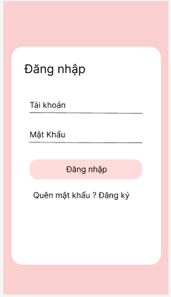
Hình 1.1 Giao diện đăng nhập
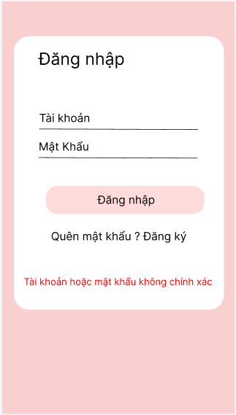
Hình 1.2 Giao diện đăng nhập thất bại

2.1.2.2 Đăng ký

Mô tả : là giao diện cho người dùng đăng ký tài khoản, nhập thông tin như : tài khoản , mật khẩu và nhập lại mật khẩu và nhấn nút đăng ký .

Luồng sự kiện :

-Người dùng nhập tài khoản , mật khẩu , nhập lại mật khẩu .

- Nhấn nút đăng ký , hệ thống sẽ kiểm tra tài khoản có tồn tại hay chưa và so sánh 2 mật khẩu mà người dùng nhập .
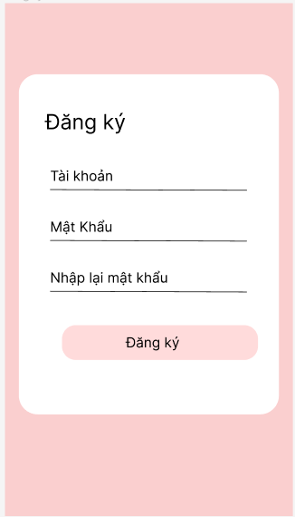
Hình 1.3 giao diện đăng ký

2.1.2.3 Trang chủ

Mô tả : là giao diện đơn giản với những thông tin như danh mục của ứng dụng , nút tìm kiếm , tin mới cập nhật , tin nổi bật
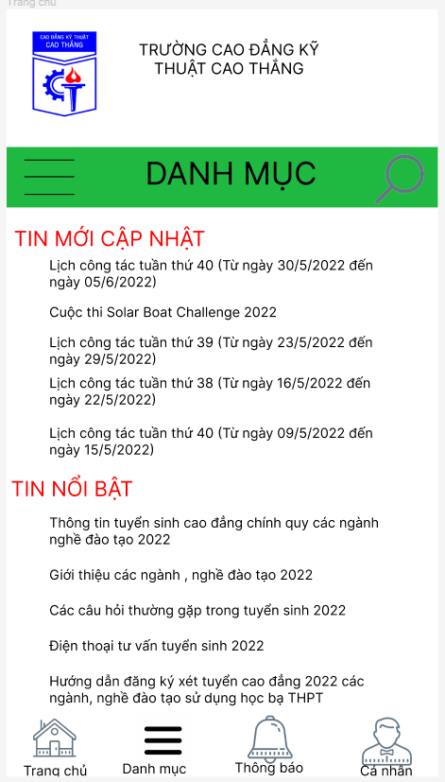
Hình 1.4 Giao diện trang chủ

2.1.2.4 Quản lý tài khoản

Mô tả : giao diện hiển thị các thông tin cá nhân của người dùng . Yêu cầu người dùng đã đăng nhập

Luồng sự kiện :

-Sau khi người dùng đăng nhập thành công

-Nhấn vào cá nhân

-Hiển thị các thông tin : thông tin tài khoản , cài đặt , đăng xuất

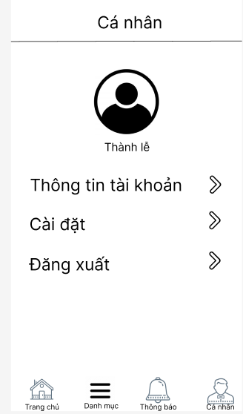
Hình 1.5 Quản lý tài khoản

2.1.2.5 Xem bài viết theo danh mục

Mô tả : Các danh mục được hiển thị cho người dùng chọn, để xem bài viết theo danh mục

Luồng sự kiện :

-Vào trang chủ nhấn vào nút 3 gạch hoặc nhấn vào chữ danh mục

-Chọn danh mục để xem bài viết theo danh mục đó

Mô tả : Các danh mục được hiển thị cho người dùng chọn để
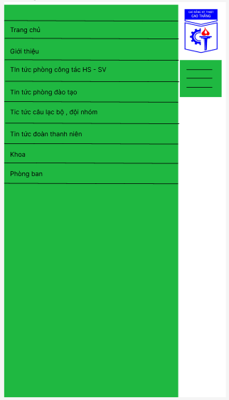
Hình 1.6 giao diện danh mục

2.1.2.6 Chi tiết bài viết

Mô tả : giao diện hiển thị các thông tin chi tiết của bài viết ,hiển thị các thông tin như : ngày tạo bài viết , lượt xem, nội dung , bình luận của người dùng ....

Luồng sự kiện :

-Nhấn vào một bài viết bất kì để xem chi tiết bài tiết
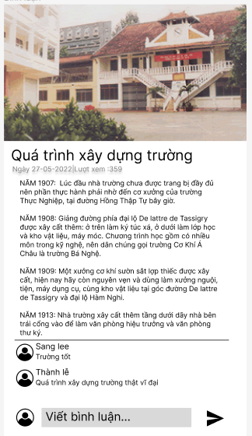
Hình 1.7 Chi tiết bài viết

2.1.2.7 Danh sách tìm kiếm

Mô tả :Hiển thị danh sach các bài viết có liên quan tới từ khóa tìm kiếm

Luồng sự kiện :

-Sau khi nhấn vào icon tìm kiếm ở trang chủ

-Sẽ hiện tra một thanh tiềm kiếm cho người dùng nhập nội dung cần tìm , rồi nhấn icon tìm kiếm

-Các bài viết có liên quan tới từ khóa sẽ hiển thị ra , nếu không có bài viết nào thì sẽ hiển thị thông báo “Thông tin không tìm thấy”
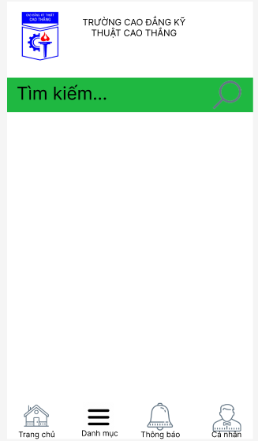
Hình 1.8 Giao diện tìm kiếm
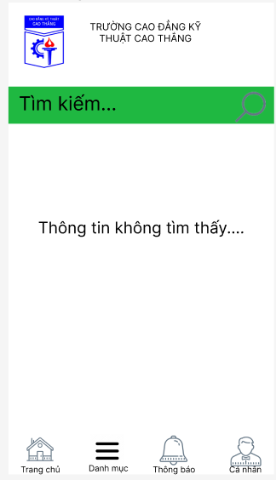
Hình 1.9 Từ khóa tìm kiếm không tìm thấy
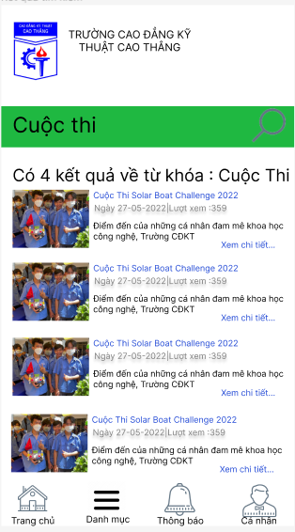
Hình 1.10 Tìm thấy kết quả tìm kiếm

2.1.2.8 Bình luận

Mô tả : Nhấn vào một bài viết bất kì , cuối bài viết sẽ có một mục để cho người dùng bình luận

Luồng sự kiện :

-Người dùng đã đăng nhập

-Xem chi tiết một bài viết

-Nhập nội dụng và gửi
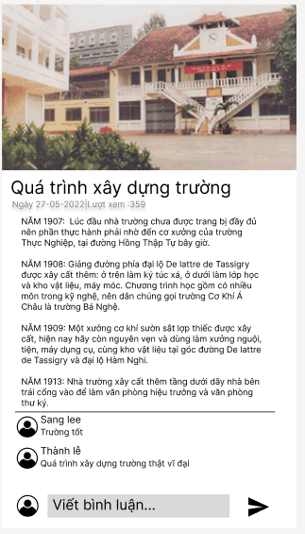
Hình 1.11 Giao diện bình luận

2.1.2.8 Cài đặt

Mô tả : Sau khi đăng nhập người dùng có thể đổi mật khẩu , xem lại hoặt động của tài khoản như : tin đã xem , tin đã bình luận

Luồng sự kiện :

-Người dùng đã đăng nhập vào hệ thống
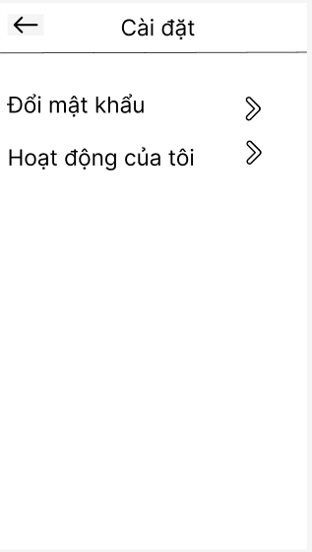
Hình 1.12 Giao diện cài đặt

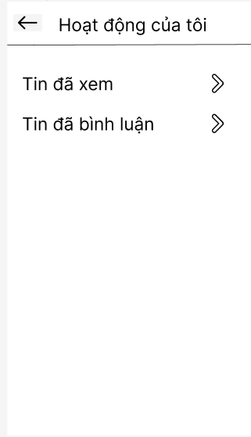
Hình 1.13 Giao diện hoạt động của tài khoản
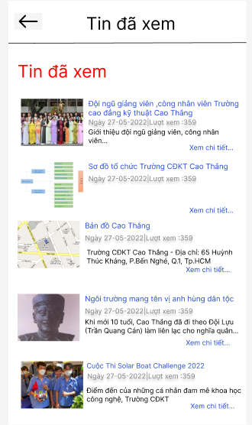
Hình 1.14 Giao diện tin đã xem
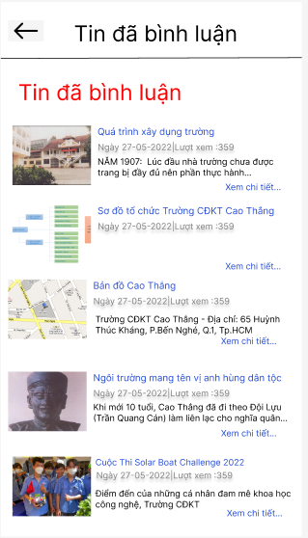
Hình 1.15 Giao diện tin đã bình luận

2.2 Phi chức năng
- Chat
- Yêu thích
- Video
- Xác thực
- Khả năng mở rộng
- Khả năng tương tác
- Khả năng quản lý

